**SS200 Генератор горячего тумана**

**Инструкция по эксплуатации**

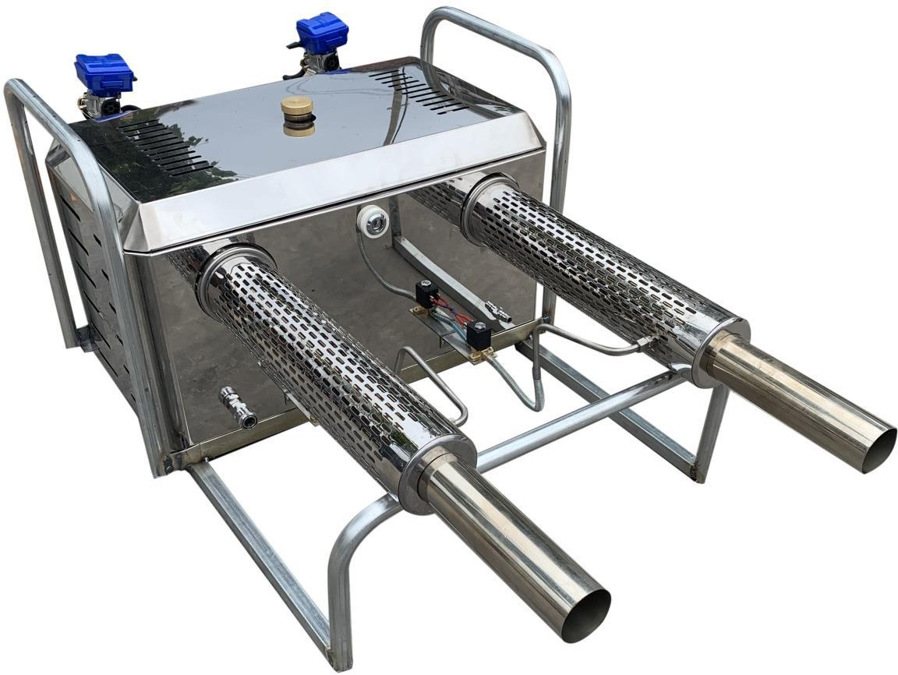

# Уведомление о безопасности

**Внимательно прочитайте Инструкцию по технике безопасности! в противном случае это может привести к опасности!**

1. Генератором горячего тумана строго запрещено пользоваться в легковоспламеняющихся и взрывоопасных местах.

1. Генератор горячего тумана использует бензин в качестве топлива, открытый огонь строго запрещен рядом с генератором горячего тумана
2. Категорически запрещается открывать карбюратор при проверке зажигания воспламенителя.
3. После заправки затяните крышку топливного бака. Если есть какая-либо утечка топлива, протрите его начисто, перед стартом отойдите от места заправки.
4. Запрещается добавлять топливо, при работе генератора горячего тумана или просто остановлена.Только при полном выключении.
5. Во время работы не прикасайтесь к горячим частям, чтобы избежать несчастных случаев. Категорически запрещается использовать воду для принудительного охлаждения машины после выключения, так как это серьезно повредит машину.
6. При работе в полевых условиях оператор должен находиться в подветренном положении и не должен следовать направлению ветра при ходьбе. При работе в помещении оператор должен работать изнутри наружу.
7. Запрещается ремонтировать методом сварки бак или другие части на Генераторе горячего тумана, если есть остатки раствора в баке для жидкости или остатки бензина в топливном баке.
8. При утечке из топливного бака или бака для жидкости обратитесь к дилеру или профессиональному персоналу послепродажного обслуживания.
9. При утилизации оставшихся пестицидов или чистящей жидкости в моечном баке всегда следуйте инструкциям по технике безопасности, предоставленным производителем пестицидов
10. После завершения распыления закройте переключатель химического распыления перед выключением.Переключатель химического распыления должен быть закрыт как можно скорее, если двигатель неожиданно остановится.
11. Перед хранением очистите топливо в топливном баке и карбюраторе, протрите машину и храните в проветриваемом месте,в недоступном для детей месте.

13.При работе нужно использовать специальные индивидуальные средства защиты:

1) рабочая одежда должна состоять из специального комбинезона ,подобранного по размеру ( Не носите юбки, пальто, шарфы, галстуки и украшения.

2)Наденьте рабочие перчатки

3)Носите нескользящую обувь.

4)Наденьте каску.

5)Наденьте противогаз или специальную полно-лицевую маску со стеклом.

6)Наденьте защитные наушники. (особенно при длительной работе).

14. Во время работы посторонним вход в рабочую зону запрещен.

15. Оператор должен находиться рядом с работающей машиной, не позволять оставлять двигатель работающим в одиночку.

**Техническая информация.**

|  |  |
| --- | --- |
| Наименование |  |
| Тип | SS200 |
| Метод запуска | автоматический |
| Топливо | Бензин (не менее 92, без добавления масел) |
| Источник питания | 12V аккумуляторная батарея. в комплект не входит. |
| Размеры(мм) | Д: 108cm Ш: 64cm В: 43cm |
| Вес(пустой) | 50кг |
| Вместимость топливного бака | 7л |
| Расход топлива | 4.5л/ч |
| Вместимость бака растворов | 200л |
| Расход растворов | 0-100л/ч |
| Материал бака растворов | нерж.сталь 304 |
| Рабочая температура | -10~45 |
| Размер бака для раствора 100cm*45cm*55cm | |

**Основная структура строения генератора горячего тумана SS200**

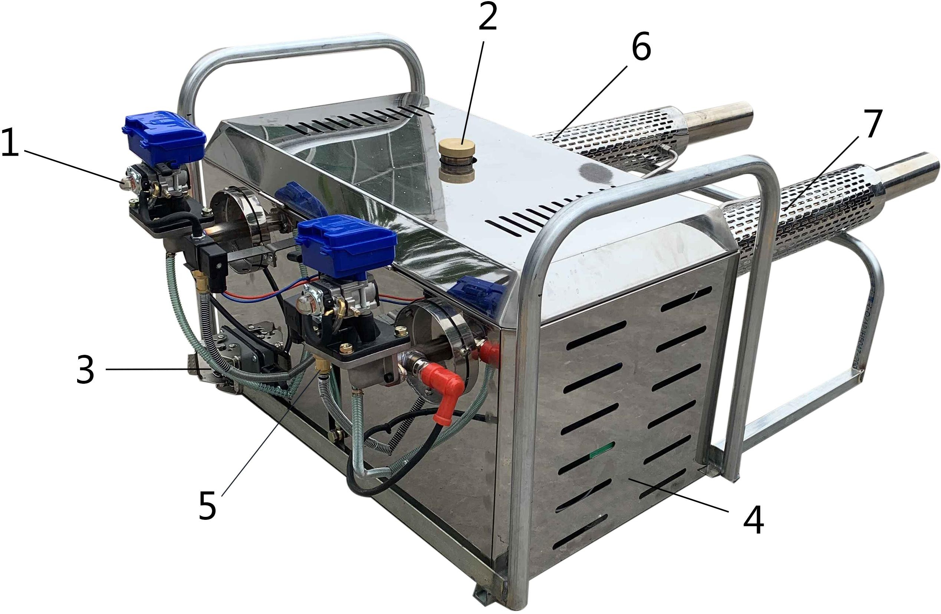

1. Карбюратор
2. Крышка топливного бака
3. Разъём подключения батареи
4. Рама
5. Уровень топлива
6. No1 Двигатель
7. No 2 Двигатель

**Начало работы.**

* 1. Убедитесь, что вокруг нет посторонних лиц или животных
  2. Сопло генератора горячего тумана нельзя направлять на людей и животных.
  3. Запуск генератора горячего тумана должен происходить на ровном открытом пространстве без горючих и взрывоопасных материалов в радиусе 2 метров
  4. Находиться на расстоянии не менее 3 метров от места заправки.
     1. **Подготовка**
        1. Подсоедините шнур питания, проверьте цепь, Подсоедините химический резервуар.
        2. Наполните топливный бак бензином не более чем на 90%.

с . Добавьте смешанный раствор в химический резервуар

* + 1. **Начало**

Включите переключатель и непрерывно нажимайте на масляный пузырь, пока масляный пузырь не наполнится бензином. нажмите соответствующую кнопку пуска и кнопку зажигания на панели управления до тех пор, пока машина не запустится.Если двигатель не запускается, слегка нажмите на соответствующий масляный пузырь и непрерывно нажимайте кнопку пуска и кнопку зажигания, после чего машина запустится.

* + 1. **Распыление**

После запуска машины сначала включите главный выключатель решения в середине панели управления. Затем включите соответствующие переключатели химического распыления № 1 и № 2 для одновременного управления работой одной машины или двух машин.

* + 1. **Завершение**

При выключении обязательно сначала закройте переключатели химического распыления,когда дым не испускается, нажмите кнопку выключения питания, чтобы остановиться.

Диагностика

|  |  |  |
| --- | --- | --- |
| Проблема | Причина | Решение |
| Проблема зажигания цепи | При нажатии кнопки зажигания ни чего не происходит | Батарея разряжена |
| Не подключен соединительный кабель |
| Выключатель питания выходит из строя или разъем цепи ослаблен и отсоединен |
| колпачок провода зажигания плохой контакт |
| Нормальное зажигание, проблема запуска | Звук зажигания хороший, никакого хлопающего звука | В топливном баке нет топлива |
| Топливный контур заблокирован |
| Нестабильная работа и внезапное отключение | Во время процесса распыления двигатель внезапно выключается или прерывается | Отложение канона в пружинной трубе |
| Топливная трубка Заблокирована |
| Диафрагма слишком грязная или повреждена |
| Топливо израсходовано или трубка болтается |
| Распыление не нормальное | Во время процесса распыления дым небольшой, а иногда и вовсе отсутствует | Распылительная трубка заблокирована |
| Слишком мало раствора |
| Одиночная мембрана клапана сломана |
| Слишком много нагара в трубе, мощность машины снижается |